***Terre Interne***

**I – Formation du couple Terre-Lune**

1 – Naissance de la Terre

2 – Naissance de la Lune

3 – Différentiation des enveloppes internes

**II – Structure interne**

1 – Zonation sismique (physique)

2 – Zonation minéralogique (chimique)

**III – Dynamique de la lithosphère**

1 – Les plaques tectoniques

2 – La convection mantellique

3 – Les types de frontières

A – Les frontières divergentes

B – Les frontières convergentes

C – Les frontières transformantes

4 – Le modèle global de la tectonique des plaques

Introduction :

400 ans avant J-C, les grecs montrent déjà que la Terre est ronde, à partie d’observations très simples.

200 ans avant J-C, l’astronome grec Eratosthène calcule la circonférence de la Terre et en déduit son rayon avec une précision de 0.5%: 6400 kms.

Par approximation, on considère le globe terrestre comme ellipsoïdal

*(Rayon équatorial ≈ 6374 km* ***>*** *Rayon polaire ≈ 6357 km ).*

En réalité, le géoïde terrestre, qui représente la surface équipotentielle de pesanteur, correspond à la représentation la plus précise de la ‘vraie’ forme de la Terre. De nombreuses anomalies gravimétriques y sont visibles.

La Terre, c’est aussi 4 sphères en interaction : lithosphère, hydrosphère, atmosphère et biosphère. http://portal.onegeology.org/

**I – Formation du couple Terre-Lune**

**1 – Naissance de la Terre**

**La Terre a l’âge du système solaire: ≈ 4,6 milliards d’années (âge des plus anciennes météorites).**

**Elle s’est formée par accrétion de matière au sein de la nébuleuse protosolaire (poussières, planétésimaux, protoplanètes, planètes).**

**L’accrétion des corps les plus denses a formé des planètes rocheuses. Plus loin du soleil, les éléments plus légers ont formé des planètes gazeuses.**

**Une fois le système solaire formé, le bombardement météoritique s’est progressivement apaisé. La proto-Terre n’avait alors pas de Lune…**

**2 – Naissance de la Lune**

**La Lune serait née moins de 50 millions d’années après la Terre, d’une collision avec un corps planétaire d’au moins la taille de Mars (‘Théia’).**

**Après l’impact, la Lune se serait formée par accrétion des éléments les plus légers, tandis que la Terre aurait concentré les éléments plus lourds.**

**Ceci semble corroboré par la répartition des éléments dans le système Terre-**

**Lune: on y retrouve les mêmes composants mais en proportions différentes.**

|  |  |
| --- | --- |
| ***Densité moyenne*** | ***Densité moyenne*** |
| ***(Lune) = 3,5 g/cm3*** | ***(Terre) = 5,5 g/cm3*** |

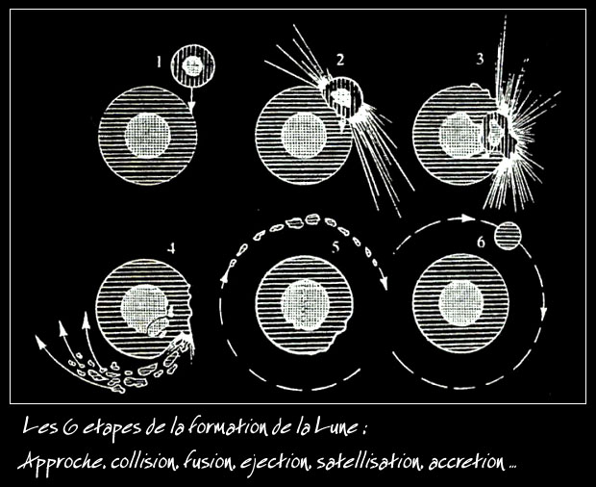

**3 – Différentiation des enveloppes internes**

**Depuis, les éléments les plus denses se sont concentrés au cœur de la planète par gravité (noyau métallique), tandis que les plus légers ont migré vers la surface (manteau silicaté et croûte terrestre).**

**Considérant la résistance des matériaux solides, comment cela a-t’il pu se produire ?**

**→ Les éléments ont migré sous forme liquide grâce à une fusion des matériaux.**



**D’où est venue la chaleur nécessaire permettant la fusion et la différentiation de la Terre?**

**→ Les impacts lors de l’accrétion**

**(énergie thermique)**

**→ Les mouvements internes**

**(lors de la différentiation)**

**→ La chaleur interne**

**(énergie radio-active)**

**Par dégazage, les éléments les plus volatiles et les moins solubles dans les liquides magmatiques (CO2, H20, SO2) ont permis la formation d’une atmosphère puis d’une hydrosphère.**

**Comment la chaleur interne de la Terre est-elle évacuée vers l’extérieur ?**

**- A travers le manteau:**

**→ par convection**

**(action du gradient de T°)**

**- A travers la croûte:**

**→ par conduction (diffusion)**

**→ par volcanisme**

**Progressivement, les continents ont pu se former et croître, et la tectonique des plaques a pu se mettre en place…**

*Les roches du règne de Hadès…*

L’Hadéen (4,55 à 3,85 x 109 ans) s’étend depuis laformation de la Terre jusqu’à l’apparition de la Vie. Les plus anciens matériaux terrestres connus sont les zircons de Jack Hills (Australie), datés de 4,4 x 109 ans. Les plus vieilles roches terrestres sont les gneiss d’Acasta (Canada), datés de 4,06 x 109 ans.

**II – Structure interne**  Par la sismique !

**1 – Zonation sismique (physique)**

**Un séisme, c’est une rupture de la croûte terrestre le long d’une faille, provoquée par un relâchement de contraintes tectoniques.**

**•Le séisme émet des vibrations qui se propagent: les ondes sismiques.**

*→ Dommages causés par un séisme à Anchorage (Alaska) en 1964…*

*Séisme de Fuyun, Chine - Mongolie, M=8, 11/08/1931*

*Séisme d’El Asnam, Algérie, M=7.3, 10/10/1980*

*Séisme de Landers, Californie, M=7.2, 28/06/1992*

***EX : • Le principe du sismographe*** ( DIAPO 42)

**On distingue différents types d’ondes sismiques, qui ont des propriétés de propagation différentes:**

* **Ondes de volume.**

**- Les ondes P *(ondes de compression)***

**- Les ondes S *(ondes de cisaillement)***

* **Ondes de surface, formées par interférences des ondes de volume.**

**- Les ondes R *(ondes de Rayleigh)***

**- Les ondes L *(ondes Love)***

L’enregistrement sismique: le sismogramme.

**Ce sont les variations de vitesse des ondes sismiques qui ont permis d’établir le modèle radial de la Terre interne.**





* + Isostasie…

**2 – Zonation minéralogique (chimique)**

**→ Comment ces éléments sont répartis dans les différentes couches de la planète ?**

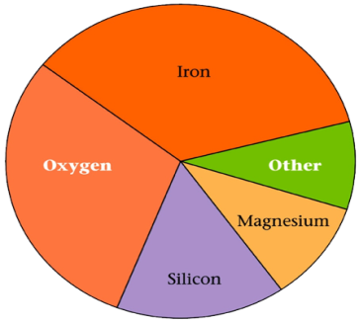

Carte de la sismicité mondiale(localisation des épicentres de 1975-1995)

Carte de répartition mondiale du volcanisme

Le puzzle lithosphérique des plaques tectoniques…

**III – Dynamique de la lithosphère**

**1 – Les plaques tectoniques**

Le puzzle lithosphérique des plaques tectoniques…

**2 – La convection mantellique**

**Les gradients de T° au sein du manteau sont responsables de la formation de cellules convectives impliquées dans la mobilité des plaques tectoniques.**

*→ Modélisations de cellules convectives dans le manteau terrestre…*

**3 – Les types de frontières**

**• Il existe trois types de frontières entre plaques tectoniques:**

**- les frontières divergentes**

**- les frontières convergentes**

**- les frontières transformantes**

**A – Les frontières divergentes**

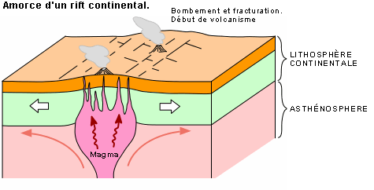 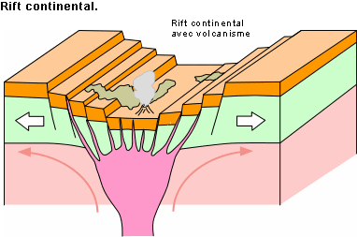

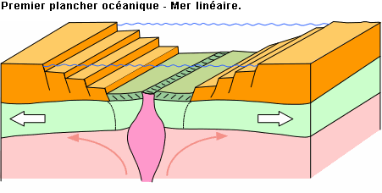

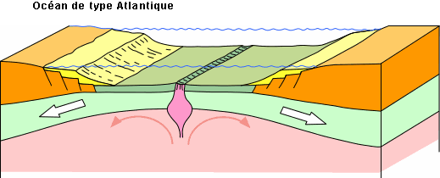

**B – Les frontières convergentes**

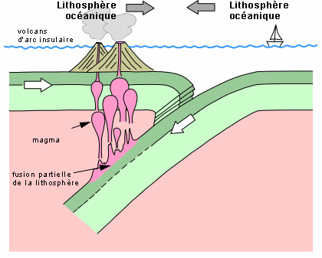

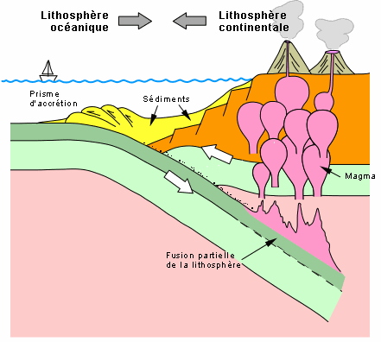

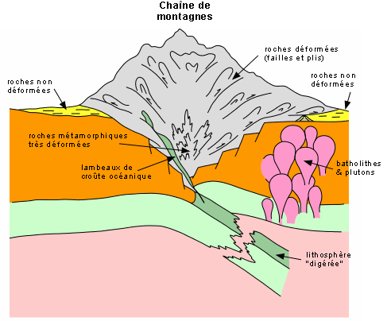

**C – Les frontières transformantes**

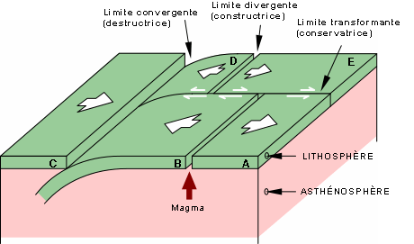

**Les failles transformantes permettent d'accommoder des différences dans les vitesses de déplacement ou même des mouvements opposés entre les plaques, ou de faire le relais entre des limites divergentes et convergentes.**

**4 – Le modèle global de la tectonique des plaques**

